Synephrine
Doporučené použití jak v klidové fázi dne bez aktivity, tak i při fyzické aktivitě.
- 10 mg synefrinu v jedné kapsli

SYNEPHRINE je určen pro:
- pro neaktivní jedince i pro intenzivně trénující sportovce
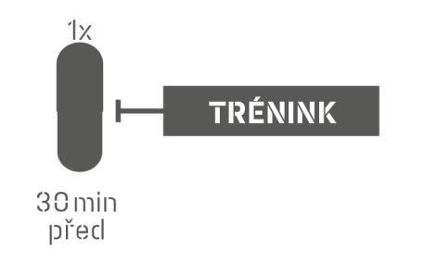

Doporučené dávkování produktu SYNEPHRINE: 1 kapsli užijte 30 minut před fyzickým výkonem. Kapsli je možné před výkonem kombinovat s produkty na bázi karnitinu. Maximálně 1 kapsle denně. Neužívejte před spaním. Nepřekračujte doporučené dávkování.

Použití: dle doporučeného dávkování polkněte kapsli a zapijte dostatečným množstvím vody. Nejsou vhodné alkoholické a mléčné nápoje. Kapsli nekousejte! Po otevření skladujte při teplotě do 25 °C a spotřebujte do 3 měsíců.

Upozornění: Doplněk stravy.
Nenahrazuje pestrou stravu. Není určeno pro děti, těhotné a kojící ženy. Ukládejte mimo dosah dětí! Skladujte v suchu při teplotě do 25 °C mimo dosah přímého slunečního záření. Chraňte před mrazem. Výrobce neručí za případné škody vzniklé nevhodným použitím nebo skladováním.

SYNEPHRINE složení:
maltodextrin, extrakt Citrus aurantium (8 % synefrinu), želatinová tobolka (želatina, barviva oxid titaničitý a oxid železa).

SYNEPHRINE nutriční hodnoty:
 | 100 g | 1 kapsle
Extrakt Citrus aurantium | 22 322 mg | 125 mg
z toho synefrin | 1 786 mg | 10 mg
1 kapsle = 560 mg
Hmotnost obsahu balení: 33,6 g

